Congreso Experiencias de descentralización y participación comunitaria en Rep. Dom.
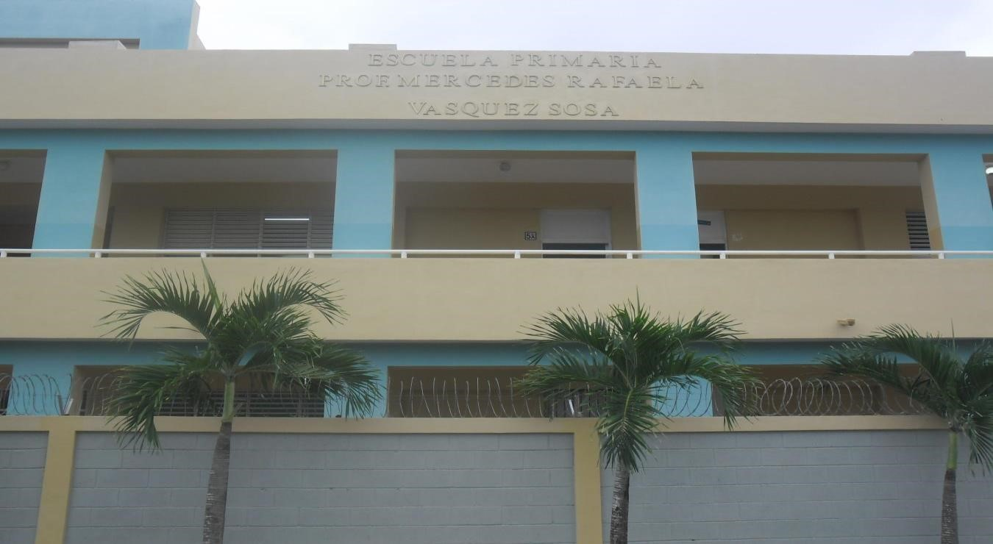

Indice

1-Datos itinerario
2-El contexto
3-Los actores
4-Marco Normativo
5-Marco histórico
6-Transferencia de recursos
7-Impacto de los recursos invertidos
8-Lecciones Aprendidas
9-Proyecciones
10-Citas y referencias bibliográfica

Escuela | Prof. Mercedes Rafaela Vásquez Sosa-La Malena
Domicilio | Autovía del Este Km. 40, La Malena Municipio de  Boca Chica
Regional | 10 de Santo Domingo II
Distrito | 05 de Boca Chica
Directora | Felicia García, M. A
Teléfono | 829-785-4794

Características geográficas del centro
El centro educativo Prof. Mercedes Rafaela Vásquez Sosa-La Malena, está ubicado en la comunidad de la Malena perteneciente al municipio de Boca Chica, en la periferia marginal de la Autovía del Este.
Esta limita al:
Norte, con el sector de Monte Adentro, sur, la Autovía del Este y la comunidad de los Bancos de Arena y Sur, la Autovía del Este y la comunidad de los Bancos de Aren
Oeste, Municipio de Boca Chica.
Este, con la comunidad de Los Bancos de Arena

Ambiente Social y Natural
La comunidad La Malena está organizada en diferentes organizaciones sociales, culturales y económicas, dos juntas de vecinos, diferentes denominaciones religiosas como son: iglesias católicas, Profecía, adventistas, Monte de Santidad, Puesto los ojos en Jesús etc.,
Las comunidad posee un dispensario médico con una botica de Promese el cual no tiene asignado un médico y la botica sin medicamento es decir que no funciona, un play de béisbol, una cancha, dos paradores de venta de comida, una gallera, dos Academia de Beisbol, centros de expendios de bebidas, colmados, seis banca de lotería, Una bomba de gasolina, una bomba de gas GLP una mina de coralina etc., es una comunidad con poco servicios.

Sistema laboral
La juventud de la comunidad desde temprana edad labora en trabajos formales e informales como hotelería, construcción, trabajo de mina, cajera, jardinera, carbón, camarera, artesanía, pesca,

Recreación
La recreación en esta comunidad es deficiente no contamos con lugares de sanos esparcimientos para nuestros niño/a y jóvenes por lo que favorece que desde temprana edad visiten lugares de diversiones que no son acto para su edad, entre esos lugares están: expendio de bebidas alcohólicas y las galleras.
La diversión de los habitantes de esta comunidad es: Los juegos de gallo, domino, bebida alcohólica, pesca, softbol.
También contamos con un balneario nombrado el Pozón el cual era de sana diversión, pero ahora es usado por jóvenes desaprensivo que van hacer uso de sustancias prohibidas y negociaciones ilícitas lo que provoca que nuestros niños y jóvenes se contaminen con esas conductas.

Medio de Transporte
El transporte utilizado por la mayoría de los comunitarios son las guagua de transporte público que viajan desde San Pedro de Macorís, la Romana, Seybo y Hato Mayor, muy pocos usan vehículos privados y motores de su propiedad ya que la comunidad no tiene un servicio fijos propio

Servicios con que cuenta la Comunidad
La Comunidad solo cuenta con servicios públicos que son la escuela, un dispensario, el cual no funciona, un play, una cancha, dos Academia de beisbol, recogida de basura a veces por lo que una parte de la comunidad la quema contaminando el ambiente. Cuenta con los siguientes servicios privados como: Parador el Tamarindo, Parador La Estrella, Mina de mármol la Caribbean Coral & Marble, S.A, Bomba de Gasolina, Bomba de GLP, varios talleres artesanales, Colmado, Barberia, salones de belleza, Bancas de Lotería, Gallera, Drink, un Pica pollo y frituras.

Ambiente Natural
El ambiente natural existente en la comunidad cuenta con una gran variedad de árboles, siembra de cultivos agrícolas para el consumo familiar, el aire es contaminado por la cercanía de la autovía del este a pesar de tener el mar cerca el monóxido de carbón lo contamina, también estamos contaminado por el ruido de la circulación de los diferentes vehículo, además de que el contexto externo del centro en su entorno está rodeado de vivienda familiares y negocios de ventas al público como colmado, barbería, billar ,pica pollo etc.
Historia del Centro Educativo
Antecedentes
La Escuela Básica La Malena comenzó a funcionar debajo de un árbol de uva de playa, en el patio del señor Juan Ramón Calzado el entonces alcalde de la Malena, impartiendo docencia la profesora Teresita, de Andrés Boca Chica.
Luego el señor José Pinales (Pepe) prestó la sala de su casa para que continuaran impartiendo la docencia, debido a que cuando llovía se mojaban y no se podía impartir la clase.
Después el señor José Pinales (Pepe) hizo una ramada con un par de bancos largos para que impartiera la docencia la profesora Lourdes María Eusebio (Nune), luego el profesor José Soriano y después la profesora Olga Rosario la que motivó a sus superiores para que se construyera una escuela.
En el año 1973, una fundación llamada Alcoa que tenía un programa para construir escuela unitaria, construyó la escuela La Malena, la cual no tenía código propio y funcionaba con el código de la escuela Elvira de Mendoza.
La escuela La Malena estaba construida de block y cemento techada de cinc contaba de 2 aulas una cocina , un almacén y dos módulo de retrete por este centro pasaron los profesores (as) Olga Rosario, Juliana Puello, Alicia, Juan Antonio Martínez Cabrera, Daysi Duvanes Rijo, Isidro De la Cruz, Carmen Vargas Román y Felicia García así estuvo funcionando hasta el año 2002 que la organización PIGAE (programa de iniciativa global de alimentos para la educación) remodelo la estructura vieja dejándoles un aula una biblioteca y un área secretarial una dirección cocina y almacén y construyó dos aula nuevas dos baños para alumnos /as el de los varones con dos orinales dos lavamanos dos inodoros y para las hembras dos inodoros y tres lavamanos el área perimetral cercada de malla un patio para inicial con un tobogán un arenero.

Características del Centro Educativo
El centro Educativo Mercedes Rafaela Vásquez Sosa (La Malena) está construido de block y cemento consta de nueves aulas dos de ellas en un segundo nivel, un comedor, cocina, 7 baños, una biblioteca, una oficina de orientación, una de dirección, una de orientación y psicología y un área secretarial, el área perimetral cercada de block y cemento, un patio para el Nivel Inicial, un acta para la bandera. Un espacio cercado de malla para la electricidad del centro, otro espacio cercado de malla para el tanque de gas cuando se cocine en el centro.
Es un centro público dependiente del Ministerio de Educación, que se formó como Jornada Escolar Extendida desde el 2015. El financiamiento correspondiente al Ministerio de Educación por parte de la instancia del INABIE.
Nuestra jornada es un centro de educación Inicial, Primaria y secundaria con las siguientes distribuciones:
El Nivel Inicial consta de tres ciclos y nosotros impartimos el tercer ciclo, Preprimario.
El Nivel Primario consta de dos Ciclo impartimos ambos primeros ciclos de primero a tercero y el segundo ciclo de cuarto a sexto
El Nivel Secundario de dos (2) grados el primero y segundo de secundaria
Este es un centro que trabaja la diversidad e individualidad en los estudiantes, donde se respetan los derechos de la comunidad educativa, estamos apegados a las leyes y ordenanza que emanan desde el Ministerio de Educación, además de trabajar de forma integral fomentando los valores.

Flujo Migratorio
La migración en la comunidad de La Malena es un factor determinante para la estabilidad de la matrícula escolar del centro.
En nuestra comunidad se trasladan familia de otras comunidades, ciudades o provincias a laboral en La Mina de Mármol y Coralina que está en la comunidad, además de los paradores El Tamarindo y la Estrella.
Esa población inmigrante inscribe a sus hijos en el centro, pero cuando prescinden de sus servicios en algunas de estas empresas en cualquier época del año ellos se trasladan, retirando a sus hijos del centro lo que provoca una baja en la matrícula. También los estudiantes de las diferentes pensiones de pelota que llegan a ambas pensiones de diferentes lugares del país y cuando no adquieren las competencias son retirados de las misma y por el tiempo que ellos requieren para practicar si no pueden dárseles todos los permisos que ellos necesitan también lo retiran y lo inscriben los sábados donde impartan docencia ese día y se lo reciban
También contamos con una población de inmigrantes de nuestro país vecino Haití los que se establecen fijo en la comunidad.

Situación de la vivienda
Las viviendas de la comunidad en su mayoría son de block y cemento y techada de zinc, una parte tienen techo de cemento una minoría es de madera y cinc y otras de cinc completa.

Economía y fuente de producción

La economía de esta comunidad es fluctuante porque hay mucho desempleo especialmente la juventud, contamos con poca fuente de empleo, pero en la que tenemos se encuentran:
Parador el Tamarindo, Parador La Estrella, Mina de mármol la Caribbean Coral & Marble, S.A, Bomba de Gasolina, Bomba de GLP, varios talleres artesanales, Colmado, Barbería, salones de belleza, Bancas de Lotería, Gallera, Drink, un Pica pollo y frituras.
Los salarios que devengan de esta empresa van desde 4,000 hasta 15,000 pesos en su mayoría una minoría devenga más de ahí porque son profesionales.

Contexto Interno y externo del centro
-Perfil del alumno/a que se desea formar en este Centro Educativo -Se preocupa por su propio aprendizaje.
-Es capaz de construir nuevos conocimientos por sí mismo y desde el compartir, la interacción, la valoración y la convivencia con el otro.
-Considera el error como el punto de partida de construcción de su conocimiento. -Es reflexivo, ya que da importancia a su propio aprendizaje y analiza sus puntos fuertes y débiles de manera constructiva.
-Es crítico, reflexivo, democrático.
-Asume con responsabilidad las consecuencias de sus acciones.

En la actualidad la JEE cuenta con un total de 241 alumnos esta matrícula cambia dependiendo de la llegada de inmigrante y la salida siempre por situaciones laborales de los padres.
La distribución del alumnado es muy variada siendo la comunidad de la Malena la que cuenta con más alumnos, seguida de una parte de la comunidad de los Bancos de Arenas y la Cucama.
El alumnado presenta un alto nivel de asistencia a clase, aunque tenemos un 34.4 % de sobreedad y 3.7% de fracaso escolar y en abandono un 2.9%.
En cuanto a la diversidad de nuestros alumnos encontramos diferentes culturas y religiones, también alumnos con diferentes ritmos de aprendizaje, motivación, capacidades e intereses.
Dentro de esta gran diversidad encontramos alumnos con necesidades específicas de apoyo educativo.
La mayoría de nuestros alumnos llegan de hogares disfuncionales, lo que provoca que existan desórdenes emocionales, situaciones de indisciplina y bajo rendimiento académico en los alumnos.

Relación Escuela Comunidad
La relación escuela comunidad en nuestro centro se manifiesta a través de la integración de los padres en los diferentes organismos de participación del centro, además de los vínculos de cooperación de instituciones con el centro como son: El Parador El Tamarindo, Ayuntamiento de Boca Chica, Caminante, CONANI, Maternidad de Andrés, Boca Chica.

Dimensión Sociocultural
-En nuestra comunidad la escuela es reconocida porque ofrece una comunicación fluida que posibilita el diálogo en la comunidad a través de un trato justo para todos.
-Ofrecemos una educación inclusiva donde priorizamos las clases sociales más necesitadas, realizando actividades al alcance de todos, ofreciendo préstamos de recursos didácticos, para facilitar a la familia con pocos recursos y que tienen alumnos en otras instituciones o en el centro. Poniendo siempre nuestros servicios a favorecer a los más necesitados.
-Creamos relaciones positivas y de colaboración con otras instituciones de nuestra comunidad, buscando apoyo para algunas necesidades específicas del centro o actividades que realicemos.
-Acogemos a los alumnos de diversa cultura y creencia y religiones donde fomentamos las buenas relaciones el respeto mutuo y la convivencia armoniosa, donde se valoren las costumbres de los diferentes grupos.
-Procuramos dar respuesta efectiva a las dificultades de todos los alumnos y familia que perteneciendo a la comunidad escolar puedan tener problemas de fracaso escolar, económico o desintegración familiar.
-Dedicamos horas del profesorado para atender a los alumnos con dificultades de aprendizaje e impulsar programas específicos de atención diferenciada, ofreciendo servicios de orientación y psicología, ayuda entres iguales y mediación.
-Prevenimos y ayudamos a encauzar los conflictos familiares con la ayuda de tutores a través de personal especializados como el departamento de orientación y ponerlo en contacto con centro de ayuda familiar.
-Trabajamos charlas talleres, cine forum, campaña trabajo con la familia visita domiciliaria, citas con los padres y seguimientos a los casos, con el motivo de sensibilizar a los alumnos en la promoción de la justicia la motivación la reflexión.

La familia
Los padres y las madres no tienen un alto nivel de escolaridad por lo que no pueden apoyar mucho a sus hijos en los aprendizajes, pero participan en los órganos de cogestión del centro en un porcentaje mayor las
Característica del personal docente, administrativo y de apoyo del centro
En la actualidad la JEE cuenta con 10 profesores de diferentes áreas: inglés, Lengua Española, Matemática, educación básica, educación inicial, educación física, orientación.
La mayoría de los profesores son de otros lugares como, San Pedro de Macorís, Andrés, Boca Chica, Gautier, Los Llanos, tenemos uno con media jornada, tres de contrato y seis de jornada completa.
Los docentes tienen muy buenas relaciones humanas, profesionales del área de educación.
Las implicaciones del profesorado en el desarrollo de buenas prácticas quedan evidenciadas en las participaciones de todos los planes y proyectos que se realizan en el centro.

Perfil del personal Administrativo

Este personal tiene la capacidad profesional y los valores éticos y morales para exhibir en nuestro centro como ejemplo, también el personal de apoyo está compuesto de personas que tienen un alto sentido de pertenencia y se sienten comprometidos con todas las labores y actividades que se realizan

.

Diferentes Organismos de Participación
En este centro los organismos de participación que tenemos son: Equipo de gestión APMAE, Comité de padres, consejo de curso y consejo estudiantil, Junta de centro.

¿Quiénes Somos?

MISIÓN
Formar sujetos capaces de construir sus propios conocimientos basados en competencias básicas, desarrollando una formación en valores morales y espirituales, trabajando con ellos sus padres maestros y comunidad, haciendo de ellos seres nacionalistas, justo, critico, libre, reflexivo y participativo lo cual contribuirá a la sociedad y a su propio desarrollo personal.

VISIÓN
Lograr a través de una educación de calidad enlazar los conocimientos de la vida cotidiana con los avances tecnológicos para lograr que nuestros estudiantes al terminar el nivel básico estén a la altura de las exigencias de los nuevos tiempos.

FILOSOFÍA
La filosofía de este centro está fundamentada en valores morales, éticos, cristianos, patrióticos, participativos y democráticos para que todas las personas tengan las mismas oportunidades de educación que nos proponemos, tratándolos con justicia e igualdad de derecho, cimentado en el lema:
CON AMOR, EQUIDAD Y RESPETO TODOS ASUMIMOS EL RETO

PRINCIPIO QUE RIGEN EL CENTRO

La educación es un derecho permanente e irrenunciable del ser humano. Cada persona tiene derecho a una educación integral sin discriminación por razón de raza, de sexo, de credo, de posición económica y social o de cualquier naturaleza.
Toda persona tiene derecho a participar de la vida cultural y a gozar de los beneficios del progreso científico y de sus aplicaciones.
La educación estará basada en el derecho a la vida, el respeto, el respeto a los derechos a los derechos fundamentales de la persona, al principio de la convivencia democrática y a la búsqueda de la verdad y la solidaridad.

Todo sistema educativo se fundamenta en los principios cristianos evidenciados por el libro del Evangelio que aparece en el escudo nacional y en el lema “Dios, Patria y
Libertad”.
El patrimonio histórico, cultural, científico y tecnológico universal, y el propio del país, son fundamentos de la educación nacional.
La educación dominicana se fundamenta en los valores cristianos, éticos, estéticos, comunitarios, patrióticos, participativos y democráticos en la perspectiva de armonizar las necesidades colectivas con las individuales.
La nutrición y la salud en general son un determinante básico para el rendimiento escolar, por lo que el estado fomentará la elevación de la misma.
La educación utilizara el saber popular como una fuente de aprendizaje y como vehículo para la formación de acciones organizativas, educativas y sociales, y lo articula con el saber científico y tecnológico para producir una cultura apropiada al desarrollo a escala humana.

VALORES QUE PROMUEVE EL CENTRO

Responsabilidad: Comprometidos a cumplir con las funciones que nos han sido encomendadas dando lo mejor de sí para formar niños y niñas con una educación de calidad.
Solidaridad: Actuamos con diligencia con todos los que necesiten nuestra ayuda ya sea dentro del centro o fuera del.
Honestidad: Actuamos correctamente apegado a los principios morales, éticos y cristiano en todos momentos y circunstancia.
Humildad: Trabajamos con comedimiento, sin orgullo ni vanidad, siendo tolerante en diversos momentos.
Justicia: Actuamos con el sentido de justicia sin importar parentesco, religión, nacionalidad o condición económica, siempre apegado a la verdad.

ACTORES QUE TIENEN QUE VER CON LA DESCENTRALIZACIÓN EN EL CENTRO

EQUIPO DE GESTION
Felicia García | Directora
Juana Yanira Olmo Pinales | Coordinadora
Diokaria Vásquez Méndez | Orientadora
María Alexandra Castro Candelario | Orientadora

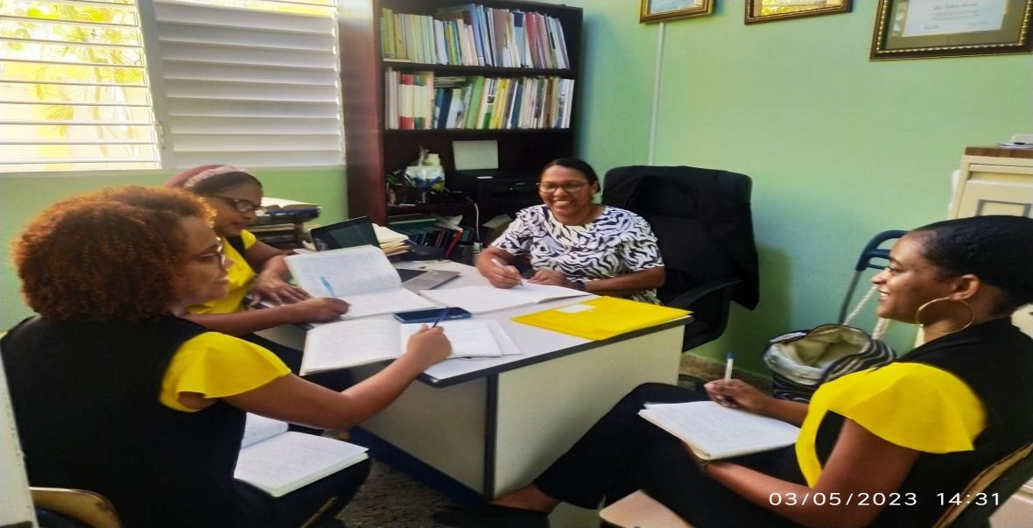

APMAE JUNTA DE CENTRO
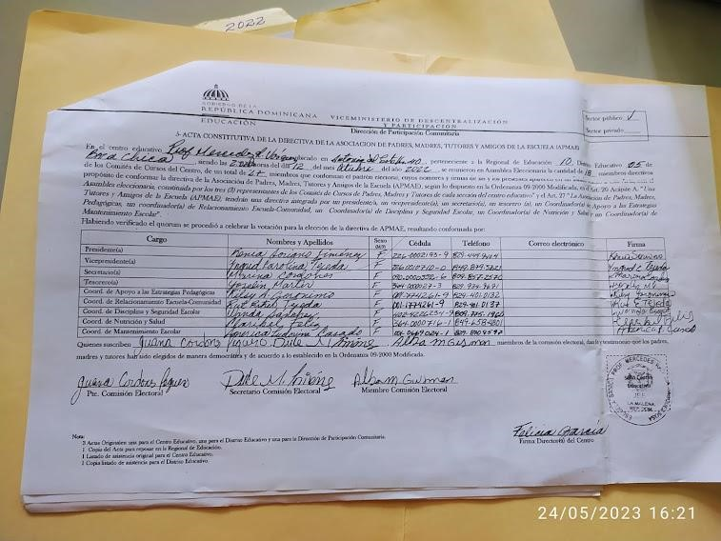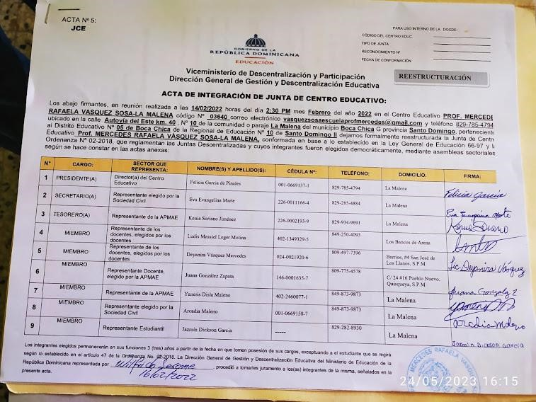

CONSEJO DE CURSO CONSEJO ESTUDIANTIL
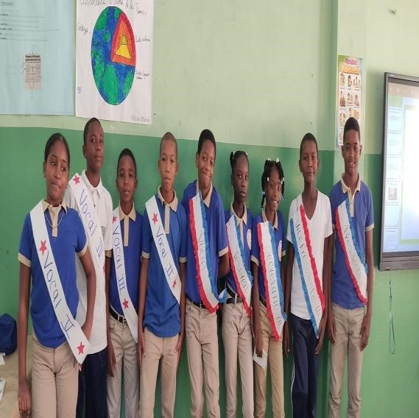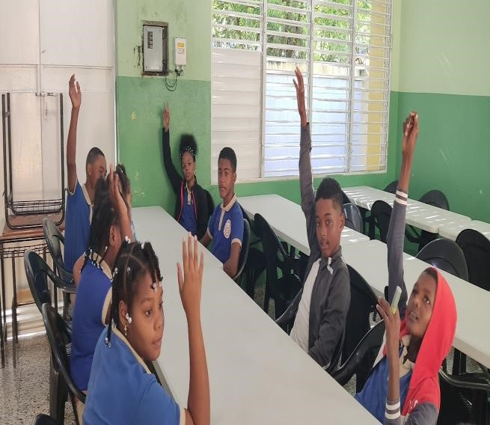

4-MARCO NORMATIVO
En efecto, y conforme el Art. No. 105 de la Ley General de Educación 66-97, las Juntas Descentralizadas son órganos de gestión del sistema educativo con potestad en sus jurisdicciones para velar por la aplicación de las políticas educativas emanadas del Consejo Nacional de Educación, de conformidad con sus correspondientes ámbitos de competencia. Siguiendo el mandato del Art. 216 de la Ley 66-97, el Consejo Nacional de Educación ha generado una serie de ordenanzas orientadas a reglamentar las juntas descentralizadas, destacando entre ellas las ordenanzas No. 3 del año 2000, la No.1 de 2003 y la No.2 de 2008. Todas estas ordenanzas, a través de los actos de reglamentación, reafirman el mandato establecido en la ley orgánica de educación sobre la creación y funcionamiento de las juntas
La constitución de la República es el documento donde emanan todas las leyes que rigen el estado dominicano. Esta se establece en el artículo 141 en relación con los organismos descentralizados.
Artículo 141.- Organismos autónomos y descentralizados. La ley creará organismos autónomos y descentralizados en el Estado, provistos de personalidad jurídica, con autonomía administrativa, financiera y técnica. Estos organismos estarán adscritos al sector de la administración compatible con su actividad, bajo la vigilancia de la ministra o ministro titular del sector. La ley y el Poder Ejecutivo regularán las políticas de desconcentración de los servicios de la administración pública.

DE LA GESTIÓN DESCENTRALIZADA
Artículo 204.- Transferencia de competencias a los municipios. El Estado propiciará la transferencia de competencias y recursos hacia los gobiernos locales, de conformidad con esta Constitución y la ley. La implementación de estas transferencias conlleva políticas de desarrollo institucional, capacitación y profesionalización de los recursos humanos.
Artículo 205.- Ejecución presupuestaria municipal. Los ayuntamientos del Distrito Nacional, de los municipios y las juntas de distritos municipales estarán obligados, tanto en la formulación como en la ejecución de sus presupuestos, a formular, aprobar y a mantener las apropiaciones y las erogaciones destinadas a cada clase de atenciones y servicios, de conformidad con la ley.
Artículo 206.- Presupuestos participativos. La inversión de los recursos municipales se hará mediante el desarrollo progresivo de presupuestos participativos que propicien la integración y corresponsabilidad ciudadana en la definición, ejecución y control de las políticas de desarrollo local.
Artículo 207.- Obligación económica de los municipios. Las obligaciones económicas contraídas por los municipios, incluyendo las que tengan el aval del Estado, son de su responsabilidad, de conformidad con los límites y condiciones que establezca la ley.
En este mismo orden la ley general de educación 66-97 en el Capítulo 1, Art 102, 103, 104 y 105 establece lo siguiente:

DE LOS ORGANISMOS DESCENTRALIZADOS

CAPÍTULO I DE LOS ORGANISMOS DESCENTRALIZADOS NACIONALES
Art. 102.- La descentralización de las funciones y servicios de la educación se establece como una estrategia progresiva y gradual del sistema educativo dominicano.
Art. 103.- La Secretaría de Estado de Educación y Cultura descentraliza la ejecución de funciones, servicios, programas y proyectos definidos en el marco de esta ley y sus reglamentos. En este orden, deberá garantizar una mayor democratización del sistema educativo, la participación y el consenso, una mayor equidad en la prestación de los servicios y garantizará una mayor eficiencia y calidad en la educación.
Art. 104.- La descentralización se realizará en las estructuras administrativas a nivel central, regional, distrital y local. Se incorpora en los órganos de gestión, las instancias correspondientes, una representación directa de las comunidades respectivas.
Art. 105.- Se crean las Juntas Regionales, Distritales y de Centro Educativo como órganos descentralizados de gestión educativa que tendrán como función velar por la aplicación de las políticas educativas emanadas del Consejo Nacional de Educación y de la Secretaría de Estado de Educación y Cultura en su propio ámbito y competencia.
Art. 106.- Como apoyo al principio de descentralización y ampliación de sus alcances se crean los Institutos Descentralizados adscritos a la Secretaría de Estado de Educación y Cultura para ejecutar funciones específicas sectoriales de ámbito nacional.
Art. 107.- Las decisiones tomadas por las Juntas Regionales, Distritales y de Centros Educativos y por los Institutos Descentralizados, contrarias a la Constitución de la República, a la presente ley u otras disposiciones legales del Sistema Educativo Dominicano, podrán ser dictadas por el Consejo Nacional de Educación. Esta decisión será inapelable. La iniciativa para solicitar la anulación de estas decisiones será presentada por el Presidente del Consejo a solicitud de cualquiera de sus miembros, o de los Presidentes de las Juntas en las cuales se originó la decisión.
De los Fines y Objetivos
Artículo 1.-
Conforme al Art. No. 105, de la Ley General de Educación 66 '97, las Juntas Descentralizadas son órganos de gestión educativa que tendrán como función velar por la aplicación de las políticas educativas emanadas del Consejo Nacional de Educación en su ámbito de competencia.
Artículo 2.- La descentralización se realizará en las estructuras administrativas de la Secretaría de Estado de Educación, a nivel central, regional, distrital y local (centros y planteles) de manera gradual y progresiva, a fin de incorporar en los órganos una representación directa de las comunidades respectivas.
Artículo 3.- La Secretaría de Estado de Educación propicia un proceso de descentralización en la ejecución de funciones, servicios, programas y proyectos, lo cual garantiza una verdadera democracia participativa en el Sistema Educativo, en procura de mejorar la equidad y una mayor eficiencia y eficacia en la prestación de los servicios educativos.
De la Estructura y Funcionamiento Las atribuciones básicas de la Dirección General de
Gestión y Descentralización Educativa son las siguientes: •
Favorecer la creación de las condiciones necesarias para involucrar a los actores, internos y externos del Sistema, en la solución de la problemática educativa a través de la instalación de las Juntas Descentralizadas.
- Monitorear la gradualidad en la implementación de la política de descentralización educativa.
- Auspiciar la coordinación y evaluación de la ejecución de los planes de descentralización en los niveles centrales, regionales, distritales y locales. Artículo 4. - Los órganos descentralizados de gestión educativa son los siguientes:
- Juntas Regionales de Educación
- Juntas Distritales de Educación
- Juntas de Plantel Educativo Ordenanza 02-2008
- Juntas de Centro Educativo
- Juntas de Red Rural de Gestión Educativa
Artículo. 5.- Las Juntas Regionales y Distritales de Educación, las Juntas de Centros Educativos, Juntas de Plantel y las Juntas de Red podrán crear Comités Asesores que contribuyan a la aplicación de las políticas de descentralización que se establezcan.
Párrafo 1: En cada una de las Juntas Regionales y Distritales de Educación, de los Centros y Planteles Educativos; así como de Redes Rurales de Gestión Educativa, deberán constituirse como mínimo, los siguientes Comités:
- Comité de la Calidad de la Educación
- Comité de Gestión y Mantenimiento Escolar
- Comité Financiero
Párrafo 2: La composición y funciones de estos comités serán especificadas en el Manual de Organización, Legalización y Funcionamiento de las Juntas Descentralizadas.
DE LAS JUNTAS DE CENTROS, PLANTELES Y REDES RURALES DE GESTIÓN EDUCATIVA.
Artículo 45.- En cada centro educativo se constituirá una Junta de Centro Educativo como un organismo descentralizado de gestión y participación, encargada de crear los nexos entre la comunidad, el centro educativo y sus actores, con el objetivo de que éste desarrolle con éxito sus funciones.
Artículo 46.- Las funciones de la Junta del Centro Educativo son las siguientes:
- Aplicar los planes de desarrollo del centro educativo, en el marco de las políticas definidas por el Consejo Nacional de Educación.
- Fortalecer las relaciones entre escuela y comunidad y el apoyo recíproco de una a otra.
- Articular la actividad escolar y enriquecerla con actividades fuera del horario escolar.
- Velar por la calidad de la educación y la equidad en la prestación de servicios educativos
. e) Supervisar la buena marcha de los asuntos de interés educativo, económico y de orden general del centro educativo, incluyendo especialmente el mantenimiento de la planta física y los programas de nutrición.
- Canalizar preocupaciones de interés general o ideas sobre la marcha del centro educativo.
- Administrar los presupuestos que le sean asignados por la Secretaría de Estado de Educación y otros recursos que requiera.
- Impulsar el desarrollo curricular. i) Coordinar y orientar la elaboración de los Proyectos Educativos de Centros (PEC)
Artículo 47.- La Junta de Centro Educativo estará integrada de la manera siguiente:
- El Director del Centro Educativo, quien la presidirá.
- Dos representantes elegidos por los profesores del centro educativo, en asamblea del centro
. c) Dos representantes de la Asociación de Padres, Madres, Tutores y Amigos de la Escuela, elegidos en asamblea.
d) Un educador elegido por la Asociación de Padres, Madres, Tutores y Amigos de la Escuela. e) Dos representantes de la Sociedad Civil organizada, elegidos en asamblea de las organizaciones.
f) Un representante de los estudiantes, elegido democráticamente cada año por el Consejo Estudiantil y que corresponda al grado más alto ofertado por los Niveles del centro educativo.
Párrafo 3: Constituida la Red de Centros Educativos y la Junta de Red, las mismas serán reconocidas como Órganos Administrativos de Gestión Educativa Descentralizados de los centros educativos rurales.
Artículo 48.- Las Juntas de Centros Educativos deberán reunirse ordinariamente cada mes y extraordinariamente cuantas veces sea necesario para tratar asuntos urgentes que requieran atención inmediata y sesionarán válidamente con la presencia de por lo menos las dos terceras partes de sus miembros.
Artículo 49.- Los integrantes de la Junta de Centro Educativo permanecerán tres (3) años en sus funciones, pudiendo ser reelegidos por los organismos a los que representan, según lo establecido en el Art. No. 47 de esta Ordenanza, excepto el presidente, quien permanecerá en la Junta mientras desempeñe el cargo de director del centro correspondiente.
Artículo 50.- La Junta de Centro Educativo elegirá de entre sus miembros un Tesorero, el cual será un representante del sector de la Sociedad de Padres, Madres, Tutores y Amigos de la Escuela, y un secretario que será seleccionado del sector magisterial. Estos deben presentar el perfil requerido para las funciones a desempeñar.
Artículo 51.- El presidente de la Junta de Centro Educativo desempeñará las siguientes funciones:
- Cumplir y hacer cumplir las funciones de la Junta de Centro Educativo consignadas en el Art. No. 46 de este Reglamento.
- Cumplir y hacer cumplir las Resoluciones y todas las demás disposiciones emanadas de la Junta de Centro Educativo y de los demás organismos de dirección.
- Proponer las medidas que la Junta del Centro Educativo debe adoptar para garantizar la calidad de la educación y la equidad en la prestación de los servicios educativos en la demarcación correspondiente.
- Proponer la programación de las acciones que la Junta de Centro Educativo debe llevar a cabo, para aplicar los Planes de Desarrollo del Centro Educativo, en el marco de las políticas definidas por el Consejo Nacional de Educación, en coordinación con la Junta Distrital de Educación correspondiente. Además, supervisar la ejecución una vez aprobada la programación por la Junta del Centro Educativo.
- Coordinar las actividades que la Junta de Centro Educativo deberá llevar a cabo para fortalecer las relaciones y el apoyo mutuo entre el Centro Educativo y la comunidad.
- Coordinar las acciones que aseguren y garanticen el cuidado y conservación de los mobiliarios y equipos propiedad del centro educativo.
- Proponer los procedimientos a seguir, según las disposiciones vigentes, para evaluar y seleccionar los candidatos que la Junta de Centro Educativo debe presentar para el nombramiento de profesores del centro, conforme a lo establecido en la Ley de Educación.
- Elaborar y proponer a la Junta de Centro Educativo los planes de supervisión de las intervenciones realizadas en el centro, especialmente el mantenimiento de la planta física y los programas de nutrición, y otros que se desarrollen.
- Firmar juntamente con el secretario las actas de las reuniones de la Junta del Centro
Educativo y cualquier otro documento que requiera de su firma
. j) Firmar conjuntamente con el tesorero las requisiciones y comprobantes para los desembolsos económicos de los recursos financieros asignados a la Junta del Centro Educativo.
k) Adoptar las medidas requeridas para solucionar situaciones que competan a la Junta de Centro Educativo, pero que por su urgencia no pueden esperar, debiendo dar cuenta a la misma en su próxima sesión
. l) Representar a la Junta de Centro Educativo en todas las actividades y eventos que así lo requieran
Artículo 52.- Son funciones del Tesorero de la Junta de Centro Educativo:
- Organizar las finanzas y las labores contables de la Junta de Centro Educativo.
- Gestionar la puntual entrega y recibir las partidas presupuestarias asignadas al Centro Educativo por la Secretaría de Estado de Educación, así como las asignaciones de otras instituciones públicas y/o privadas y los recursos económicos provenientes de donaciones y contribuciones autorizadas legalmente.
- Depositar los valores recibidos en la cuenta bancaria que corresponda.
- Preparar las requisiciones de los recursos económicos necesarios para los gastos e inversiones autorizados por la Junta de Centro Educativo, las cuales deberá firmar el presidente.
- Firmar juntamente con el presidente los cheques expedidos que hayan sido debidamente autorizados por la Junta de Centro Educativo.
- Presentar un Estado de Cuentas a la Junta de Centro Educativo al final de cada mes, o antes si le es solicitado a través del presidente.
- Legislar sobre las fuentes de aprovisionamiento de fondos para la Junta de Centro Educativo.
- Cumplir con cualquier otra función no especificada que sea de su competencia y requerida por la Junta de Centro Educativo.
Artículo 53.- Las funciones del secretario de las Juntas de Centro Educativo son:
- Redactar, con la aprobación del presidente, las correspondencias de la Junta de Centro Educativo y hacerlas llegar a su destino.
- Redactar, de acuerdo con el presidente, la convocatoria y agenda a las reuniones de la Junta de Centro Educativo.
- Levantar el acta correspondiente de las sesiones de la Junta de Centro Educativo y velar por su conservación.
- Tomar nota de las declaraciones y acuerdos surgidos de las sesiones de la Junta del Centro Educativo, redactarlos y transcribirlos en el libro de actas, así como llevar la relación de las comunicaciones dadas a conocer en las sesiones o cuyas respuestas documentadas fueren aprobadas.
- Clasificar, canalizar y archivar las actas y la correspondencia expedida o recibida por la Junta de Centro Educativo.
- Dar lectura en cada sesión de la Junta de Centro Educativo al acta de la sesión anterior y suscribirla conjuntamente con el presidente, una vez aprobada.
- Firmar, conjuntamente con el presidente, toda resolución emanada de la Junta de Centro Educativo.
- Llevar un registro que recoja todas las disposiciones y resoluciones emanadas de la Junta
. i) Firmar, conjuntamente con el presidente los cheques, en caso de ausencia del Tesorero.
j) Cumplir con cualquier otra función no especificada que concierne a sus atribuciones y que le sea requerida.

CAPÍTULO VII
DE LOS RECURSOS FINANCIEROS PARA LAS JUNTAS DESCENTRALIZADAS:
Artículo 63.- Las Juntas Regionales, Distritales y de Centros Educativos, d
Artículo 65.- Las Juntas de Centros Educativos, de Planteles y de Redes, elaborarán los presupuestos específicos para mantenimiento preventivo, mantenimiento correctivo y reparaciones menores, así como para la adquisición de material gastable y material didáctico, con recursos provenientes del Presupuesto Nacional, subvenciones de las Municipalidades y las instituciones autónomas, y recursos de carácter especial.
Párrafo: El Comité Financiero de cada una de las Juntas será responsable de elaborar el presupuesto de gastos, a partir de los Proyectos de Desarrollo Educativo aprobados por las mismas.
Artículo 66.- El Distrito Educativo consolidará su presupuesto con la relación de los centros educativos de su Jurisdicción, tomando en cuenta las requisiciones de los diferentes centros, en atención al número de estudiantes y a los requerimientos educativos.
Artículo 67.- Las Juntas Regionales, Distritales y de Centros Educativos, de Planteles y de Redes, procurarán recursos económicos del Fondo Nacional de Fomento de la Educación, creado por el Art. No. 201 de la Ley General de Educación No. 66 '97.
Artículo 68.- Las Juntas de Centros Educativos, Planteles y de Redes de Educación presentarán, a través de las Juntas Distritales de Educación, proyectos específicos al Fondo Nacional de Fomento de la Educación, en las áreas de innovación, investigación y experimentación educativa; adquisición de equipos y materiales de apoyo al proceso educativo; capacitación de profesores y de estudiantes en programas productivos de subsistencia; actividades especiales; construcción y/o adaptación de facilidades físicas para las actividades educativas complementarias; proyectos puntuales remediales y de nivelación para estudiantes; Programas de Educación Especial para estudiantes que lo requieran y otros. Párrafo: Los proyectos presentados deberán reunir los requerimientos técnicos establecidos por la Secretaría de Estado de Educación.

5-MARCO HISTÓRICO
Antecedentes de la descentralización en América Latica.
La descentralización es un proceso de empoderamiento democrático que en el campo de la educación lo que hace es crear alianzas entre la escuela y la sociedad, para enfrentar los antivalores y propiciar el fortalecimiento de la identidad nacional.
Latinoamérica está formada por el conjunto de países ubicados en el territorio que va del Río Bravo a Tierra del Fuego. Su población asciende a 540 millones de habitantes. Es la más urbanizada de las regiones en desarrollo: el 77% de sus habitantes vive en ciudades, aunque el nivel de urbanización varía entre el 93% en Venezuela y el 42% en Haití. Más de la mitad de la población habita en 50 ciudades con más de un millón de habitantes.
La Descentralización es un proceso que renació en América Latina a fines de la década del setenta y principios del ochenta gracias al proceso de democratización y al impulso que se vive en el contexto de la globalización.
Le antecede un escenario caracterizado por el centralismo de poder:
Desde el centralismo del imperio romano, le sigue el centralismo del sistema feudal imperante durante la Edad Media. Siguiendo con la conformación de las naciones que le sucedieron a estos procesos, el centralismo nacional (según Tocqueville) . Desde Europa hasta llegar a costas latinoamericanas donde se situaban los imperios indígenas, se advierte el centralismo del poder político. Tendencia que sobrevivió y se acentuó con los procesos de colonización y prevaleció aun después de la independencia y restauración de muchos países latinoamericanos. En este punto es notable también la influencia de los frecuentes gobiernos dictatoriales establecidos en esta geografía que acentuaron aún más esta visión del poder.
El impulso centralista nacional prevaleció en América Latina durante más de un siglo, tendiendo a aumentar a lo largo del siglo XX, hasta llegar, hacia fines de la década de 1950, al paradigma de la planificación central, cuya vigencia concluyó con la crisis de la deuda (1982). La extrema exclusión política, por un lado, y la creciente inflación debido a la ineficiencia del sistema centralista, además de la progresiva complejidad de la administración pública condujeron finalmente al centralismo a una crisis de gobernabilidad.
Ante el reto de afrontar esta crisis Velázquez (2009) afirma: “En la mayoría de los países de América Latina, la Descentralización surge como consecuencia de las medidas de ajuste estructural a las que debieron someter las economías nacionales después de la crisis del endeudamiento externo y del agotamiento del modelo de Estado desarrollista”. En consecuencia, la Descentralización es adoptada como un medio para afianzar la democracia y también como una estrategia para combatir la situación de endeudamiento, una forma de organización más adecuada para implementar un nuevo paradigma que se basa en la complementariedad entre los sectores privado, social y público, que redefinirá las relaciones entre el estado y la sociedad.
Antecedentes de la descentralización en República Dominicana:
La República Dominicana es un país que se encuentra en el archipiélago de las Antillas, ubicándo la mayor parte de su territorio en los dos tercios más orientales de la isla La Española, isla compartida con la República de Haití, que ocupa la porción occidental. Su territorio está también compuesto por las islas Saona, Beata, Cabritos, Catalina, Catalinita y Alto Velo, y por unos treinta islotes y cayos.
•Tanto por superficie como por población, la República Dominicana es el segundo país más grande del Caribe (después de Cuba); su extensión territorial es de 48,442kilómetros cuadrados y Su población es de 9, 445, 281 Habitantes y se estima que más de un 65% es urbana.
- El proceso de descentralización municipalizada en República Dominicana parte de la construcción histórico-institucional del municipio. “El municipio dominicano espacio donde se construye el Gobierno local, está asociado al modelo español de los primeros colonizadores. Este modelo respondió en su estructura organizativa al esquema piramidal de mando y suponía que los gobernadores designaban directamente a los presidentes y regidores de los ayuntamientos¨. un sistema de designación discriminatorio, pues las personas escogidas debían gozar de ciertos privilegios sociales y económicos, entre ellos, poseer tierras y ganado. A 9 años del establecimiento del colonialismo español en el continente americano ya se habían fundado en Quisqueya cuatro ciudades: La Isabela(1494), Santo Domingo(1496), Concepción de la Vega y Santiago, las cuales disponían de autoridades locales.
- Contrario a lo que ocurría en otras latitudes donde el surgimiento del municipio estuvo motivado por la necesidad de autonomía territorial, en la isla Quisqueya se constituye en un instrumento de dominación política, económica, social y cultural de los territorios. Posteriormente, en medio de la gesta independentista y mucho después de proclamada la soberanía nacional, los municipios continúan siendo un instrumento para el control del territorio y sus riquezas, por lo que desde su origen el estado dominicano estuvo caracterizado por su corte centralista y autoritario.
Pero es a partir de la restauración de la república (16 de agosto de 1863) cuando quedó instituido el ¨poder municipal para darle mayor autonomía a las juntas municipales y a los ayuntamientos comunales¨. Carta que fue derogada más tarde por los dirigentes conservadores del gobierno central poniendo en vigencia el antiguo sistema de centralización y autoritarismo que dominaba el escenario político. Durante los gobiernos conservadores y liberales que se sucedieron, esta concepción del municipio fue constantemente modificada. Finalmente, este intento de descentralización política planteada por los restauradores de la república fue recuperado a partir de la puesta en funcionamiento de la democracia electoral a partir del año 1978.
Los primeros esfuerzos para impulsar la descentralización en República Dominicana se ubican a finales de los años 80s y a principios de los 90s. Las fases que definen el proceso en este país al igual que en otros escenarios latinoamericanos se sostienen en la evolución del sistema político, las transformaciones de las instituciones que soportan dicho sistema y la influencia de los actores sociales.
Varios eventos marcan el contexto del proceso de Descentralización Dominicano:
El establecimiento de un sistema democrático funcional, que apenas data del año 1978.
Las Propuestas de reformas municipales e institucionales consideradas por los partidos políticos, con alta incidencia de la sociedad civil y de organismos internacionales de cooperación. Es destacable en este punto, la introducción de propuestas entorno al marco jurídico y competencias municipales, las mejoras de la gestión administrativa pública y el establecimiento de políticas de participación ciudadana: como son los cabildos abiertos y el presupuesto participativo como mecanismos de gestión descentralizada.
La presencia de instancias gubernamentales con marcos estratégicos definidos en torno a la descentralización marcó una etapa de fortalecimiento institucional de las estructuras internas de la administración municipal, que se circunscribe al periodo del 2002 al 2012.
Destacándose en este punto las ejecutorias del Consejo Nacional de Reforma del Estado (CONARE) y El Programa de Apoyo a la Reforma y Modernización del Estado (PARME), con el componente de Descentralización, ambas entidades han invertido numerosos recursos para la mejoría de la gestión de los ayuntamientos y de un cambio normativo que les provea de mayores recursos y competencias.
Según Domingo Matías experto municipalista dominicano No existe una estrategia de descentralización consensuada entre el gobierno central y la sociedad civil dominicana, pero en el campo de acción se observan medios que han aportado al proceso:
❑ El fomento y la aprobación de un nuevo marco jurídico para aumentar la transferencia de fondos a los gobiernos locales, en la actualidad un 10% de los ingresos nacionales.
❑ Descentralización política administrativa y territorial del distrito nacional, capital de la república, esto último se aplicó en el año 2002.
❑ La promulgación de la ley 176-07 del año 2007 la cual se convirtió en el principal referente de la sociedad civil y en el instrumento para promover una gestión municipal diferente.
❑ La constitución de los presupuestos participativos y la aprobación de un marco jurídico municipal referente a la transparencia y planificación territorial.

La Dimensión Sociopolítica del Proceso
La descentralización territorial ha permitido ampliar las oportunidades de participación electoral, los procedimientos democráticos, la territorialidad de las políticas públicas, la participación ciudadana, la equidad de género y la autonomía.
A partir de la reforma constitucional del año 1994 se produce un hecho electoral de suma importancia para la democracia electoral, la separación de las elecciones congresuales y municipales del nivel presidencial, una demanda de las organizaciones de la sociedad civil, fruto de un pacto entre los principales partidos políticos. Acto que fue derogado a partir de la reforma del año 2010 donde se volvieron a unificar, impactando de manera desfavorable la construcción de liderazgo local, lo que también podría producir una migración del debate de la cuestión municipal a la agenda de los candidatos presidenciales.
Mientras que en otros países latinoamericanos la tendencia es a mantener la separación de las elecciones, según Domingo Matías (2012) de en total de 22 naciones del continente americano 19 mantienen esta modalidad; lo que se podría destacar como un avance en la autonomía municipal.
En el ámbito político las iniciativas descentralizadoras como la separación de las elecciones y el establecimiento de mecanismos de participación no han servido de coyuntura para la emergencia de nuevas fuerzas políticas locales, desencadenando esto una ausencia de movimientos políticos municipales de izquierda, por lo que se mantiene una hegemonía partidaria en distintos periodos de los dos partidos mayoritarios el PLD Y EL PRD.
Uno de los logros del proceso de descentralización del estado es la instauración de un marco legal que rige el ejercicio de la participación ciudadana en la gestión pública: estableciendo mecanismos para dar seguimiento a políticas, planes, programas y proyectos de la administración central y local. Los mayores avances se registran a partir del año 2000 se han creado diversos mecanismos legales -como leyes, decretos y reglamentos que permiten la participación ciudadana:

Ley 19-01 del Defensor del Pueblo.
Decreto 38-03 sobre Auditoría Social de ONG, mecanismo de la comunidad para la defensa del gasto social.
Ley 200-04 General de Libre Acceso a la Información Pública.
Ley 122-05 para la Regulación y Fomento de las Asociaciones Sin Fines de Lucro en República Dominicana.
Índice del Reglamento No. 40-08, de fecha 16 de enero de 2008, para la Aplicación de la Ley No. 122-05, sobre Regulación y Fomento de las Asociaciones sin Fines de Lucro en la República Dominicana.

Ley No. 340-06, sobre Compras y Contrataciones de Bienes, Servicios, Obras y Concesiones.
Ley 437-06, de Recurso de Amparo relacionada con los derechos y garantías constitucionales.
Ley 176-07 del Distrito Nacional y los Municipios que establece los mecanismos de participación: los plebiscitos, los cabildos abiertos y las iniciativas de normativas.
Ley No. 170-07 de Presupuesto Participativo Municipal.
La ley 498-06 sobre planificación o inversión pública donde se integran los consejos económicos y sociales en los niveles provinciales, regionales y municipales.

Estos mecanismos de gobernabilidad democrática han reproducido una relación mas cercana entre el gobierno tanto a nivel local como central con los ciudadanos. Y tomando mayor preponderancia al ser planteados en su mayoría en la más reciente constitución proclamada en el 2010, en el Título IX del ordenamiento del territorio y de la administración local.
Según el PNUD (programa de las Naciones Unidas para el Desarrollo) este es el
“mayor avance que se registra y observa en las políticas municipales que está enlazado con el establecimiento de mecanismos de participación social y comunitaria. Estas estrategias de participación están indicando que se requiere y demanda una democracia que trascienda el modelo electoralista”.
La constitucionalización de estos mecanismos de democracia directa y su integración al marco legal municipal vigente ubican la legislación dominicana como una de las más progresistas de América Latina. Es destacable para el logro de este objetivo el rol representado por la sociedad civil y los organismos de cooperación internacional.
El desafío está en el cumplimiento del marco legal establecido y en la real representación de los diferentes actores de la sociedad en los escenarios planteados para socializar y debatir las ejecutorias de los gobiernos tanto local como central, con la finalidad de satisfacer las demandas de la comunidad.

Presupuesto participativo
Se instituye el sistema de Presupuesto Participativo Municipal (PPM), que tiene por objeto establecer los mecanismos de participación ciudadana en la discusión, elaboración y seguimiento del presupuesto del municipio, especialmente en lo que concierne al 40% de la transferencia que reciben los municipios del Presupuesto Nacional por la Ley, que deben destinar a los gastos de capital y de inversión, así como de los ingresos propios aplicables a este concepto.

Equidad de Género
La descentralización política ha conducido a la ampliación de oportunidades para las mujeres al establecerse durante este proceso una cuota femenina mediante la ley 257-07, se destaca en este sentido que en América Latina la cuota es uno de los principales mecanismos para aumentar la participación política de la mujer. En República Dominicana contribuye con el fortalecimiento de la democracia, al permitir que más de la mitad de la población, representada en las mujeres, tenga la posibilidad de alcanzar niveles importantes de representación y participación en los espacios públicos.
Las estadísticas nacionales presentan a la mujer en un 50% de la población, su presencia en los partidos políticos constituye una alta proporción y ya son el 52% de la ciudadanía en condiciones de votar. Para el año 1998 la Cuota Femenina fue de un 25% y en el 2000 se elevó a un 33%.
La cuota es un acto de justicia después de tantos años de exclusión de los procesos electorales y de las oportunidades de asumir un lugar en las instancias de dirección del Estado, pues fue solo a partir del año 1942, casi un siglo después de la constitución de la República, que se le dio el derecho al sufragio y entra por primera vez la presencia femenina al parlamento.
La descentralización en el sistema educativo dominicano.
El Contexto Nacional Una mirada al contexto nacional sobre estos temas da cuenta de que en la República Dominicana los datos e informaciones sobre las experiencias de descentralización tienen sus antecedentes en el movimiento del Plan Decenal de Educación 1992, donde se realizaron consultas a diversos actores para la formulación de diagnósticos y propuestas, lo que constituyó un hito importante de la participación en educación. Un avance sustantivo lo constituye la promulgación de la Ley 66-97, que define la creación de organismos descentralizados, tales como juntas regionales, distritales y de centro, otorgándoles a estas instancias, cuotas de decisión importantes que van desde la planificación y la gerencia hasta la formulación de presupuestos y manejo de fondos económicos. Pese a que la Ley promueve su creación, estas juntas sólo se han producido en algunos distritos, los cuales han desarrollado algunas experiencias vinculadas al manejo de fondos económicos para reparación y adecuación de escuelas. En la actualidad ha sido creada la Dirección de Descentralización Educativa, la cual promueve, inicialmente en educación media, la creación de juntas de centro o plantel educativo cuya misión es la instauración de modelos de gestión de centros con importantes niveles de autonomía a nivel pedagógico y gerencial. Para ello se han elaborado diferentes guías de orientación y se prevén distintas estrategias y actividades de capacitación. Otros avances importantes incluyen experiencias que conciben la participación diversa de actores en la gestión educativa, tal como el desarrollo del Programa de Innovación Educativa al Desarrollo Curricular. En esta experiencia, a centros educativos del sector público les fueron asignados recursos financieros para la ejecución de proyectos de innovación en sus escuelas y aunque todavía no ha concluido formalmente el programa, las evaluaciones preliminares demuestran que los actores de las escuelas asumieron con responsabilidad, entusiasmo y sentido de pertenencia la ejecución de las acciones de los proyectos. Como hemos visto, existen experiencias incipientes en el país que apuestan a mayor efectividad en el uso de los recursos y al empoderamiento de los actores locales.

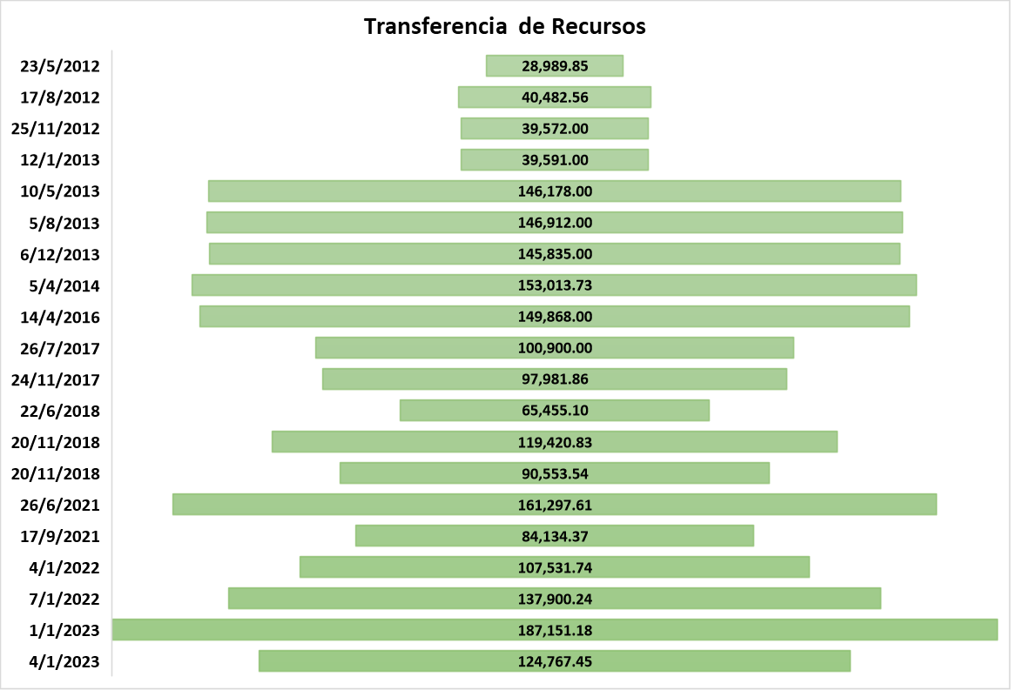

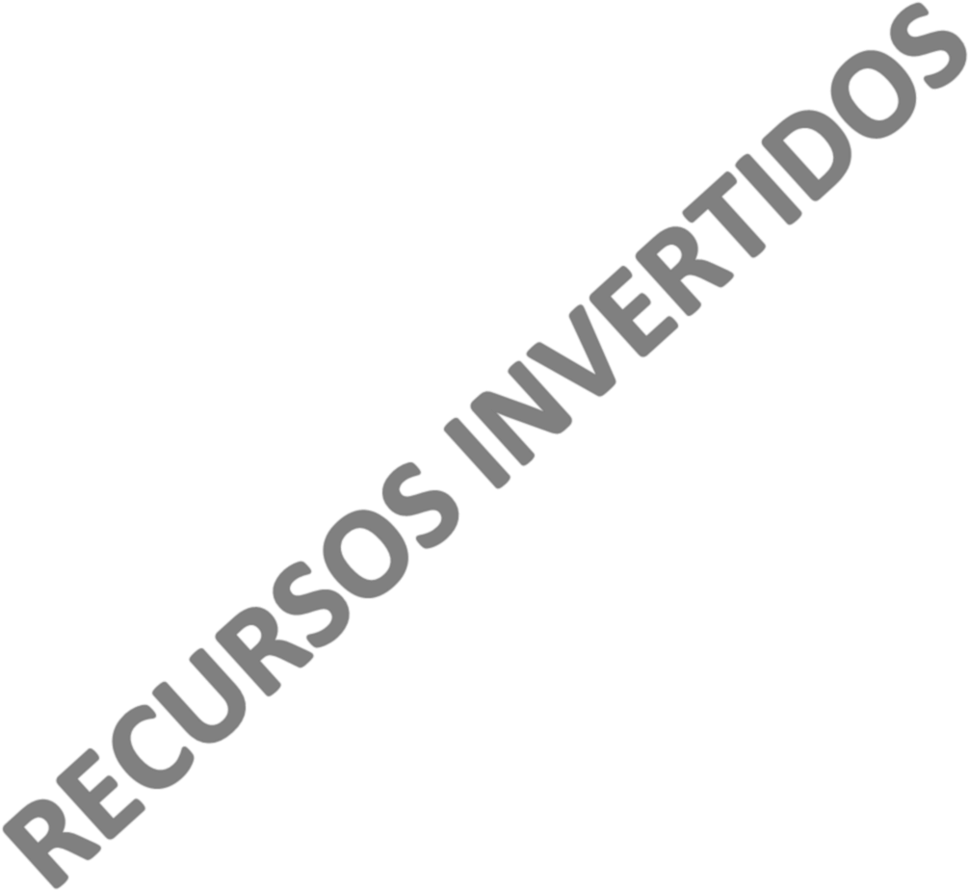

¿Cuáles manifestaciones reales existen de mejoría de la calidad educativa y la calidad de vida del alumnado y del personal que hace vida en el centro educativo?
Las manifestaciones que sean evidenciado en el aprendizaje son:
- Mejora de la calidad de los aprendizajes de los estudiantes
-Facilidad para los docentes impartir los contenidos pudiendo utilizar diferentes metodologías para la enseñanza, porque cuentan con las herramientas necesarias para provocar en los estudiantes un aprendizaje significativo.
- Mejor afianzamiento en lo que se refiere a la metodología usada para aprender donde los recursos como la TIC son un medio que le ha abierto puerta a interactuar en el mundo de la ciencia y la tecnología.
-Mejor calidad de vida con respecto a la alimentación, la salud y la economía de las familias.
-Mayor índice de asistencia y permanencia de los estudiantes
-Menor deserción y sobreedad en el centro
-Facilidad para hacer mantenimientos preventivos, resparaciones menores y compra de materiales gastables y recursos didácticos.

.¿Cómo eran las condiciones antes de estos colectivos y como son ahora?
Antes de estos colectivos las condiciones eran caótica:
-No había recursos didácticos disponibles para el apoyo de los aprendizajes era muy común usar el método PTL (pizarra, tiza, lengua).
-Para obtener algunos recursos para que los aprendizajes fueran más significativos tenía el centro que realizar algunas actividades al junto de la Asociación de Padres Madres y Amigo de la Escuela (APMAE) como días de colores, kermes, paseos escolares.
- La APMAE se reunía en asamblea con los padres y acordaban cuotas mensuales, para resolver situaciones que se presentaran en la infraestructura del centro, algunos padres si se dañaba algo los reparaban como colaboración.

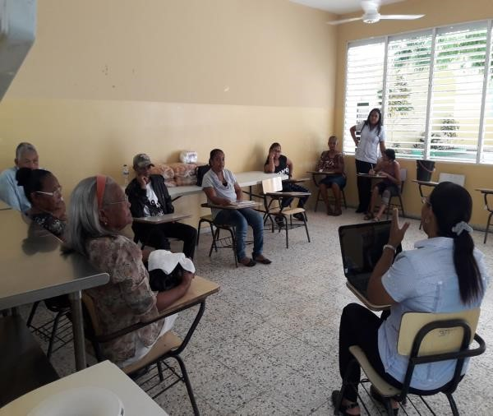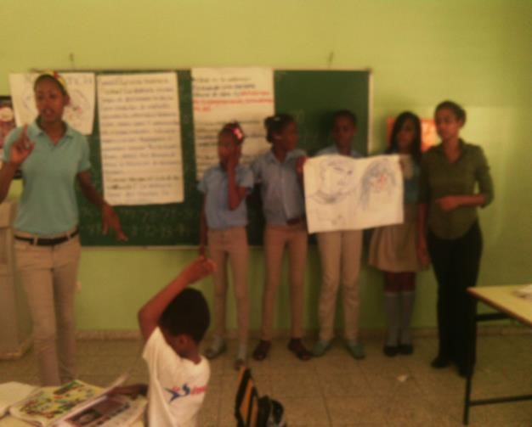

Ahora después de la descentralización:
se ha evidenciado que ha habido una gran mejoría en los procesos de aprendizajes porque a través de las transferencias depositada a los centros podemos tener los recursos de enseñanza aprendizajes a tiempo,
- Mejora la calidad del ambiente propicios para que se dé un buen aprendizaje,
- Mejora a la calidad de la infraestructura, tener servicios como internet, teléfono y otros.
-Implementación de programas para mejorar la calidad de vida del estudiantado a través del Instituto de Bienestar Estudiantil (INABIE) como son:
-Programa de Alimentación (PAE) que ha favorecido la salud de los estudiantes mejorando su alimentación y abaratando la canasta familiar otro programas que ha favorecido la salud de los estudiantes mejorando su alimentación y abaratando la canasta familiar otro programa.
-Utilería Escolar, programa de desparasitación y vitaminas, así como control de piojo, programa de entrega de laptop y tablet a todos los estudiantes Pizarra digitales en todas las aulas.
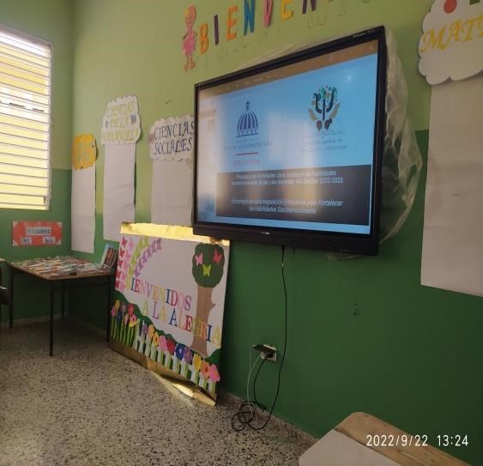

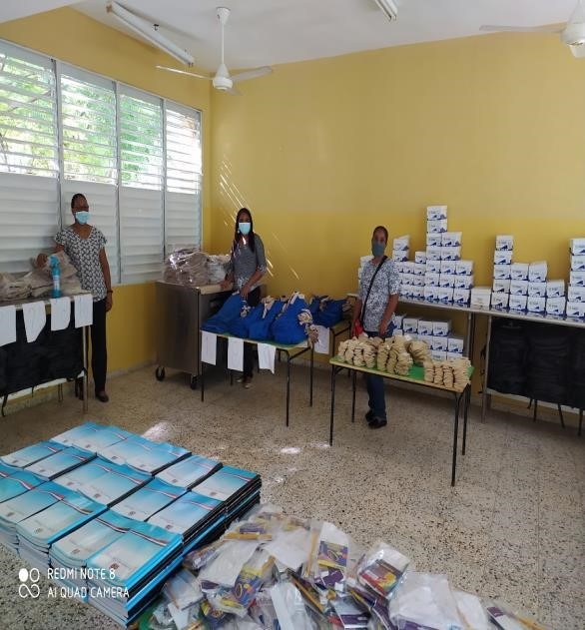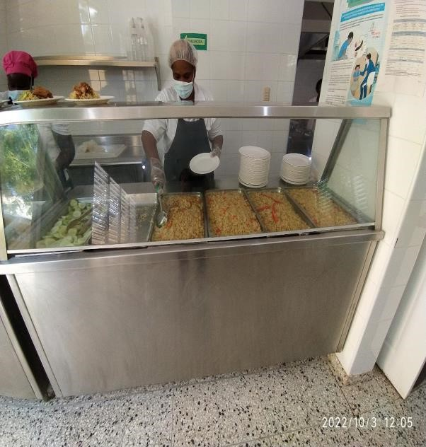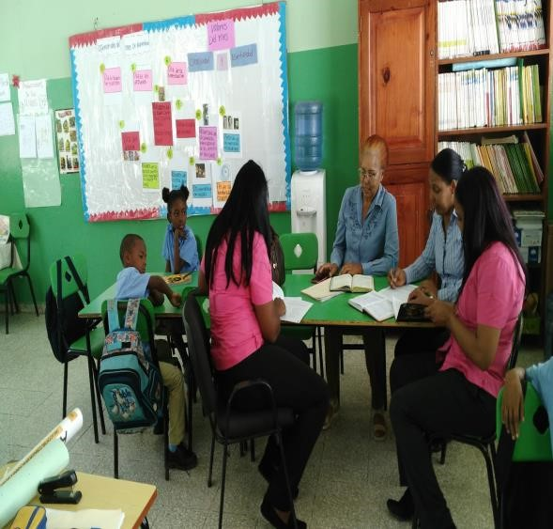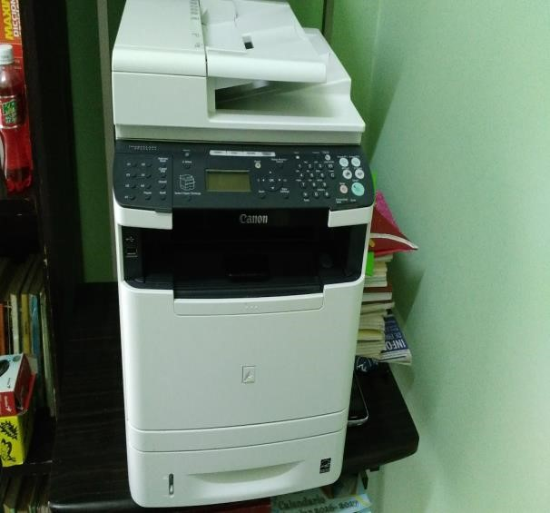

¿Qué participación tenía la sociedad local en el abastecimiento de bienes y servicios en la institución educativa y cuales tiene ahora?
Ante de la descentralización los bienes y servicios que adquiría la escuela era por la colaboración de los padres a través de la Asociación de Padres Madres y Amigos de la Escuela (APMAE) además de algunos pequeños comerciantes y padres que desempeñaban diferentes oficios (Carpintero, jardinero, pintores, electricista, plomero etc. Es decir que las manos de obra las desempeñaban los padres, la higiene del centro se hacía con los estudiantes maestro y director/a.
Ahora con la descentralización la colaboración de los padres es muy pobre porque ellos expresan que la escuela tiene dinero y puede pagar sus servicios.
Pero en lo que se refiere a la calidad de vida y los aprendizajes de los estudiantes ahora se evidencia una gran mejoría.

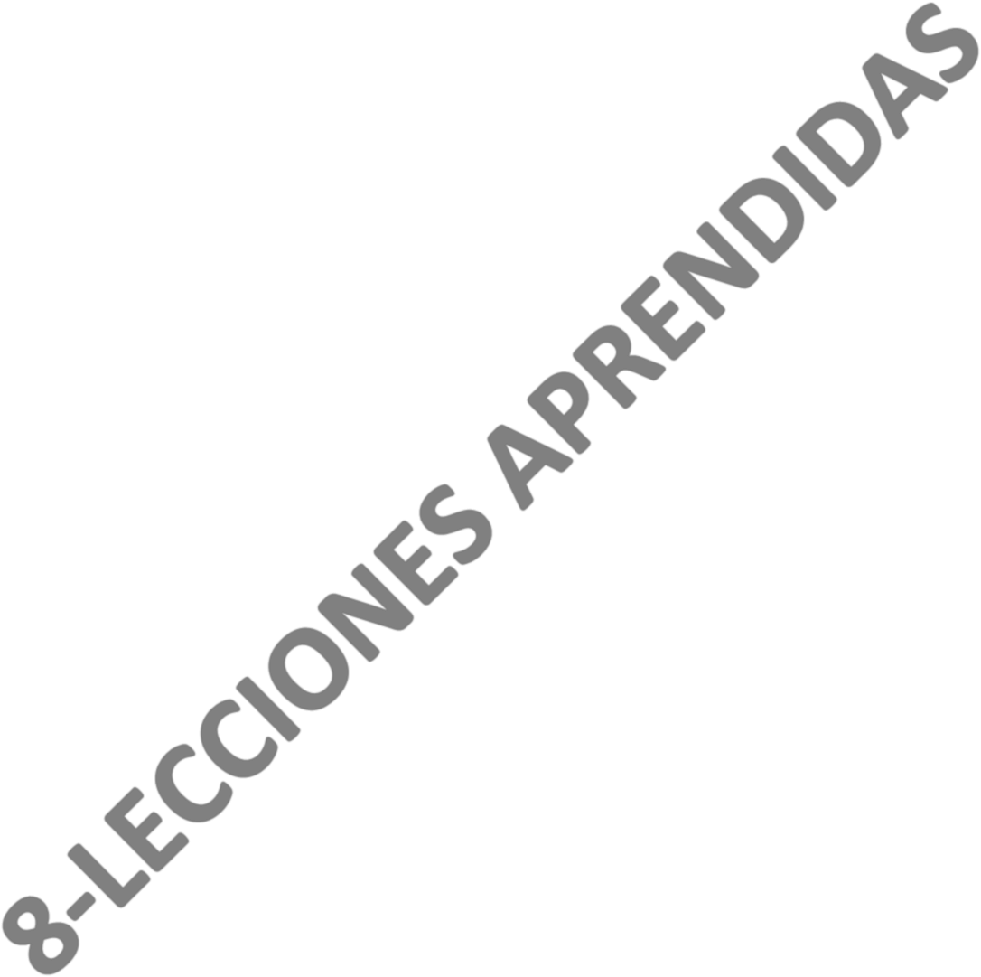

8-LECCIONES APRENDIDAS
¿Qué cosas se han hecho bien, que son susceptibles de ser mantenidas en el tiempo y que se han hecho mal, que es necesario descontinuar?
La descentralización ha venido a contribuir en la mejora de la educación, debido a que muchos procesos que necesitaban realizar los centros para mejorar la calidad de este tenían que esperar que el ministerio o en su defecto el distrito asumiera y diera respuestas a esas necesidades. En este sentido los centros actualmente pueden manejar sus propios recursos y gestionar materiales didácticos, de limpiezas y demás para elevar la calidad de los aprendizajes de los estudiantes que tienen bajo su cargo.
Entre los beneficios o acciones que deben ser mantenidas están:
Involucramiento de la sociedad civil y los representantes de la comunidad educativa en la directiva de la junta de centro.
Utilización de los recursos para compra de materiales didácticos y educativos para la mejora de la práctica pedagógica y el aprendizaje de los estudiantes.
Empleo de recursos para reparación de infraestructura del centro (puertas, baños, llavines, etc.).
Así mismo como existen prácticas que son favorable hay algunas que no ayudan al mejoramiento de la educación y que se convierten en obstáculo las cuales en ocasiones pueden representar un retroceso en los aprendizajes, entre estas podemos citar:
El tiempo que tarda el Ministerio de Educación para la entrega de los recursos.
Poco conocimiento por parte de los representantes de la Junta de Centro.

¿Qué prácticas han contribuido al progreso de la educación y cuáles lo han paralizados, incluso hecho retroceder, en el tema de la descentralización y la participación comunitaria?
Involucramiento de toda la comunidad educativa y la sociedad civil en los procesos que se llevan a cabo en los centros educativos.
Rendición de cuentas a la comunidad educativa de los recursos recibidos y de las inversiones y gastos realizados.
Utilización de recursos para fines educativos, es decir para la mejora de la calidad de la educación.
Velar siempre por el bienestar, e interés de los niños y niñas que forman parte del sistema educativo.

¿Qué lujos no debe de darse la administración de recursos públicos?
La administración de recursos públicos no debe de darse el lujo de utilizar los recursos que tiene a su cargo para fines personales.
Ser parcial en el empleo o entrega de recursos.
Emplear acto de discriminación en la entrega o asignación de recursos públicos.

9-PROYECCIONES

1- Hacia dónde consideras que debe ir la descentralización en los próximos 20 años
Según los índices de pobreza y barrios marginados de nuestro país lo cual afecta directamente la educación, la descentralización debe enfocarse en el INABIE (instituto nacional de bienestar estudiantil) , para procurar una salud, alimentación y dotación necesaria a todos los estudiantes lo cual se reflejaría en su rendimiento escolar debido a que muchos estudiantes desertan de educación por falta de recursos para adquirir los materiales educativos y muchos de ellos se ven afectados constantemente por diversas enfermedades virales y respiratorias. Quienes han apostado por procesos de descentralización habitualmente lo han hecho invocando la consecución de diferentes fines: buscar un sistema más participativo, alcanzar una más estrecha vinculación entre sistema educativo y productivo, pretender mayor rigor en la gestión pública y, sobre todo, conseguir un sistema que sea más ágil, eficaz y eficiente, es decir, lograr el mayor nivel posible en la calidad de la educación. (Mariano Jabonero Blanco,2022).

2- Cuales acciones se entiende que se deben alcanzar
-Mejor distribución de los insumos para que estos puedan llegar a las personas que verdaderamente los necesitan.
-Mayor seguimiento a la salud estudiantil (visitas periódicas).
-Mejoras en la calidad y variedad de los insumos
-Implantar los recursos para dar seguimiento a estas necesidades

3- Cuales acciones son necesaria sustituir en ese tiempo
- Mejorar la eficiencia y modernizar la administración de los sistemas educativos -Uso más eficiente de los recursos, nuevos aportes y medidas.

4- Cómo piensan lograr sus metas
-Mejorando el funcionamiento de la junta de centro y capacitando a los miembros
-Mejorando la calidad educativa de nuestros estudiantes
-Garantizando los mecanismos equitativos de asignación de recursos
-involucramiento comprometido de los actores educativos
-Planificación, capacitación y gradualidad los tres ejes en los cuales debemos enfocarnos para cumplir las metas anteriores

.

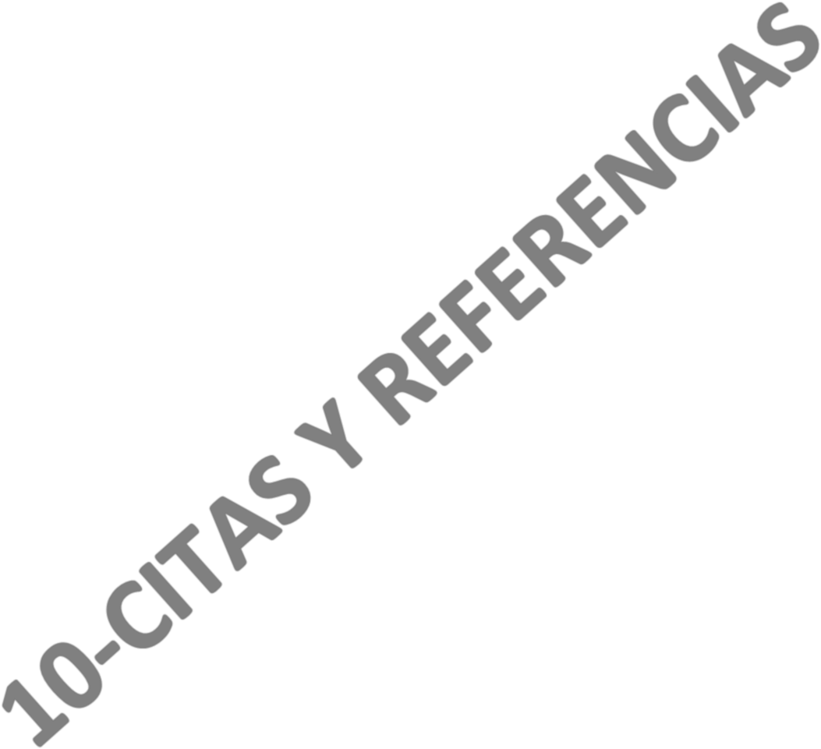

Referencias
Ordenanza 02-2018. Que establece el Reglamento de las Juntas Descentralizadas y modifica la Ordenanza Nº. 2-2008. 12 de junio del 2018. https://regional07.gob.do/phocadownload/Ordenanza%2002-2018.pdf
Decreto 639-03 del 2003. Reglamento del estatuto docente. 26 de Junio del 2003. https://www.ministeriodeeducacion.gob.do/docs/marco-legal/decretos/decreto-sobrereglamento-del-estatuto-del-docente-no-639-03-go-no-10225-del-26-de-junio-de2003.pdf
Ley 66-97 del 1997. Ley general de educación. 4 de febrero de 1997. https://www.oas.org/juridico/spanish/mesicic2_repdom_sc_anexo_7_sp.pdf
Tocqueville,A. (1835). De la démocratie en Amérique.
Velásquez, F. (ed.) (2003). La descentralización en Colombia: en busca del bienestar y la convivencia democrática. Editorial FLACSO-OEA-PA.
Matías, D. (2013)Estado de Situación de la Descentralización en República Dominicana.
Baez-Rick, G. (2015). Descentralización es un paso al desarrollo. http://sites.utexas.edu/santodomingo-informality/files/2015/10/Gabriel-Baez-City-Forumpresentation.pdf

